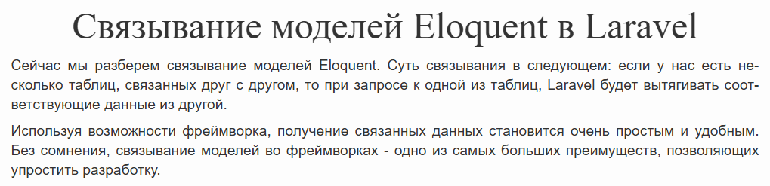
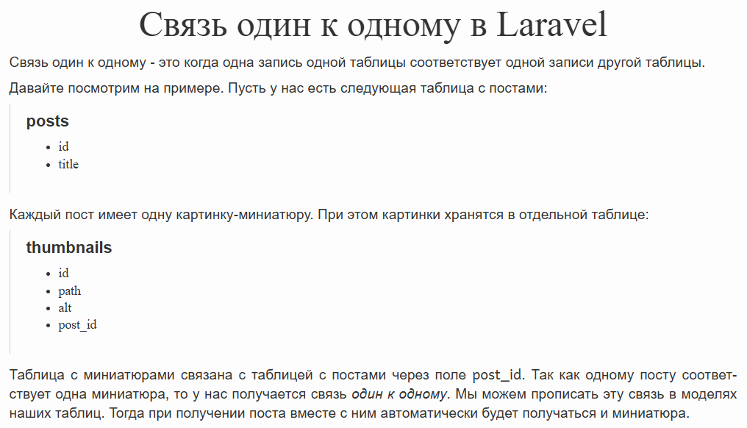
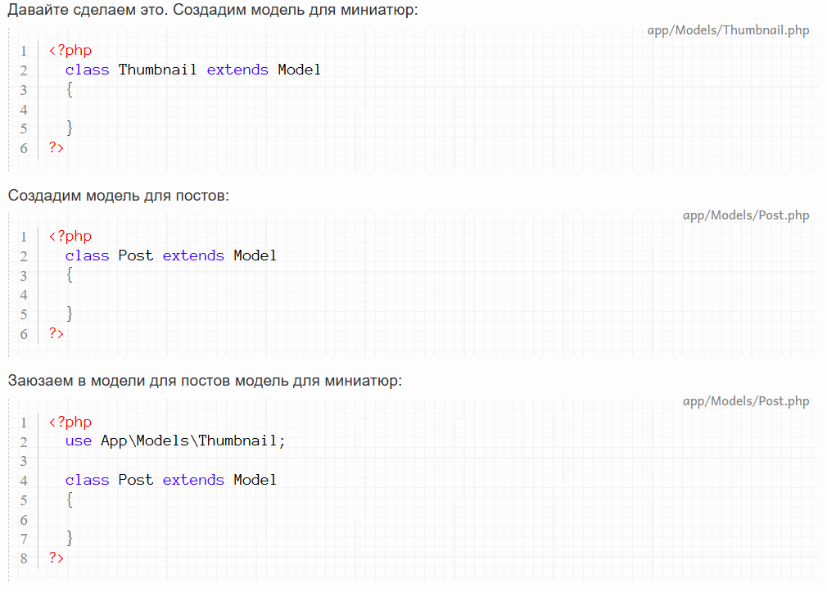
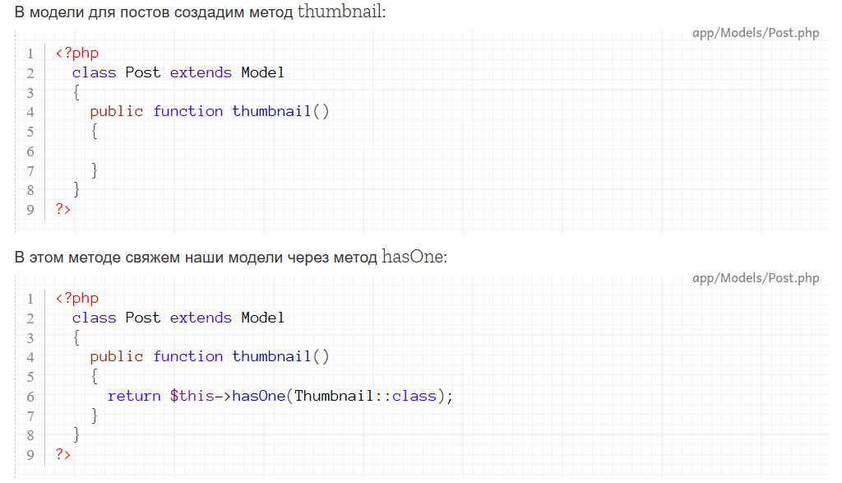

Задание 1.
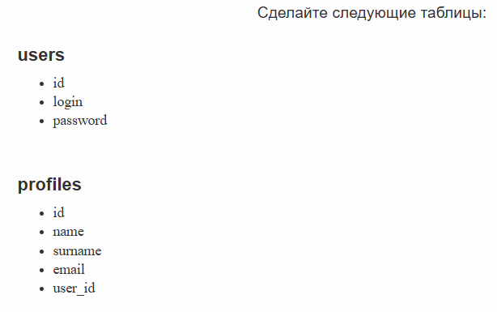
Задание 2. Свяжите эти таблицы отношением hasOne.

Все связи в Laravel работают через соглашение: имена таблиц всегда даются во множественном числе, а поля связи - в единственном.

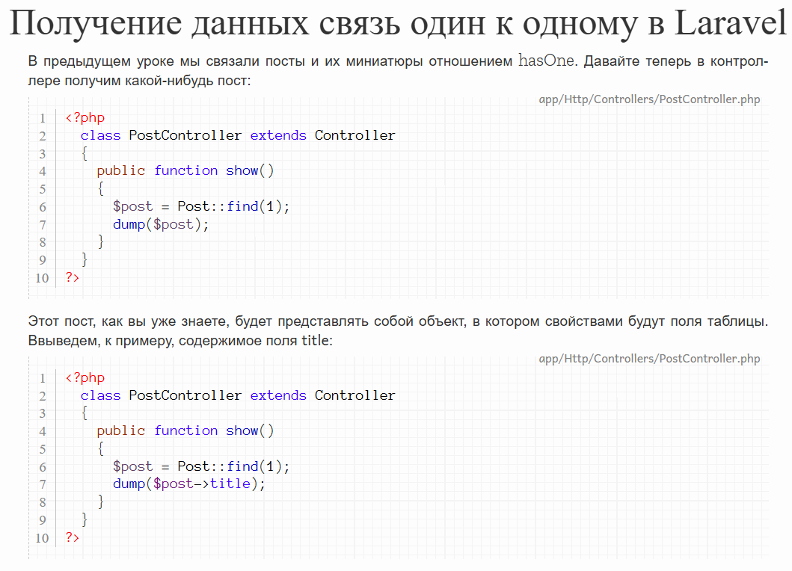
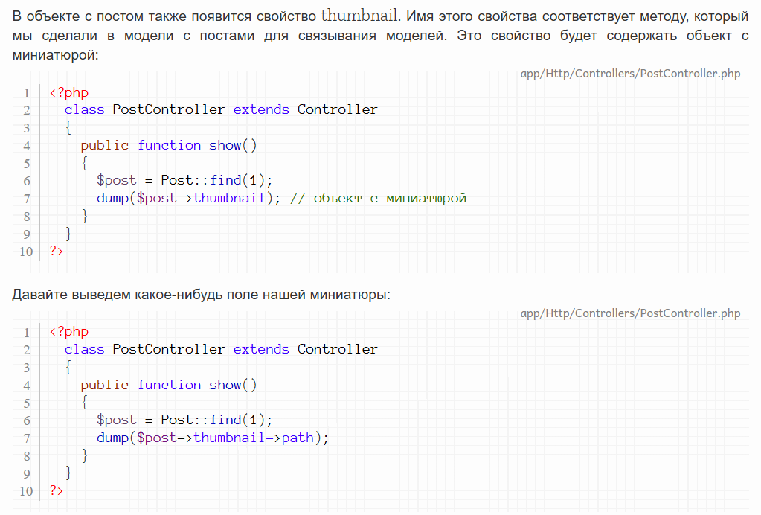

Задание 3. Получите какого-нибудь юзера вместе с его профилем.

Задание 4. Отправьте полученного юзера в представление и выведите его данные в разных тегах.

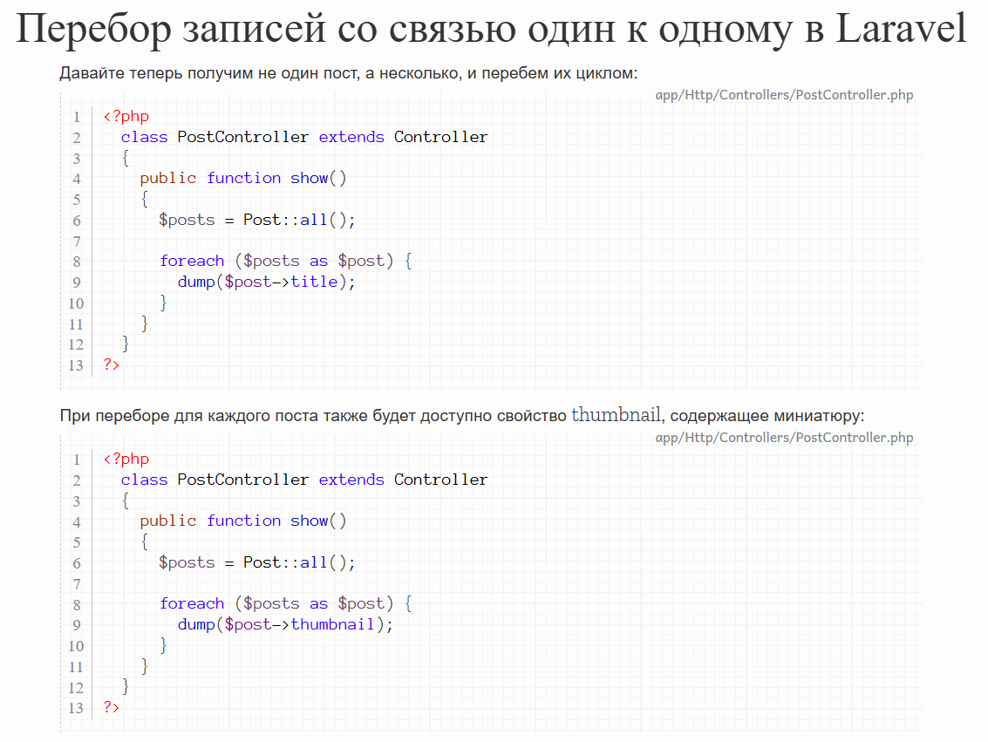
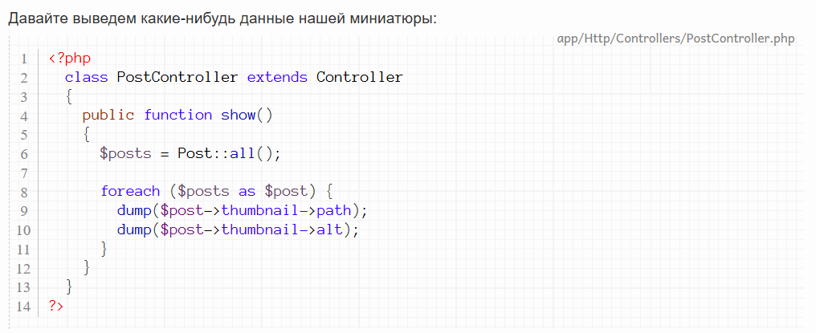
Задание 5. Получите всех пользователей вместе с их профилями, передайте их в представление и выведите на экран в виде HTML таблицы.

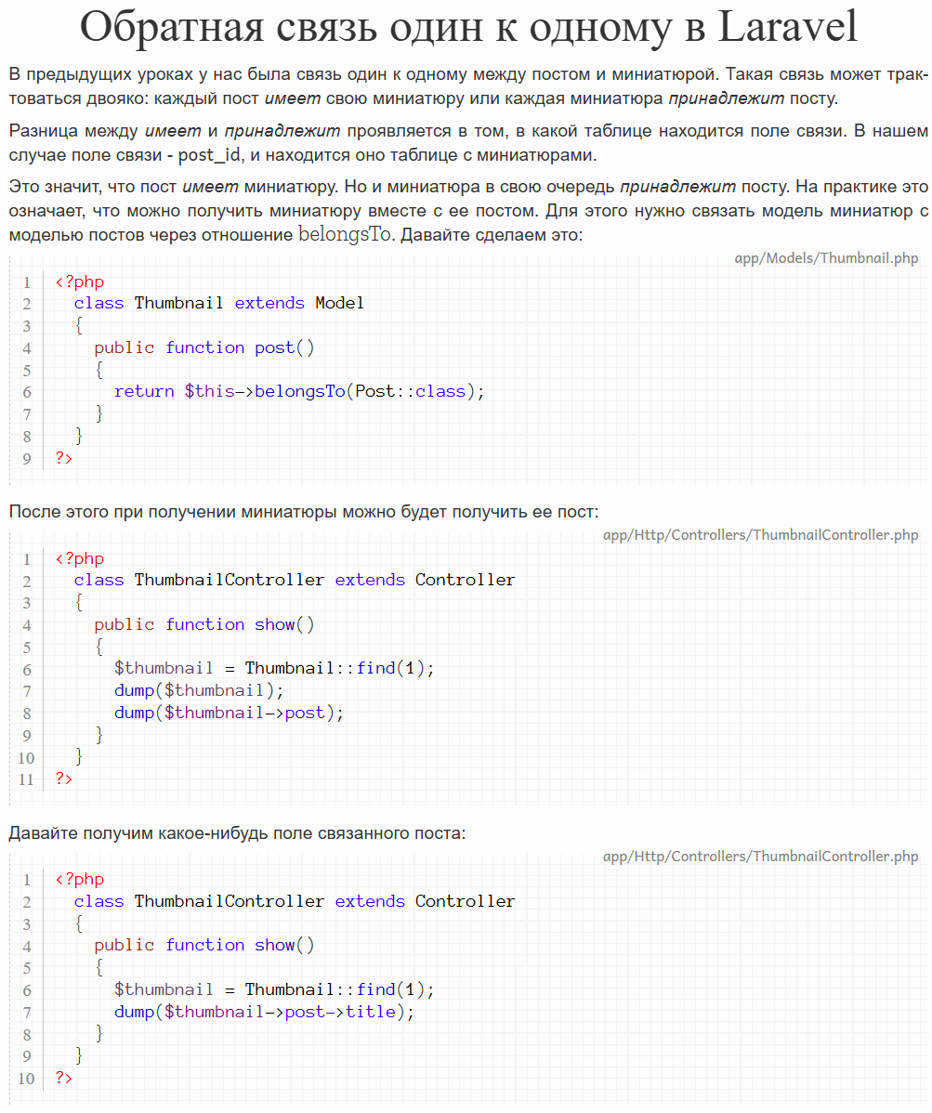

Задание 6. Свяжите таблицы с юзерами и профилями отношением belongsTo.

Задание 7. Получите профиль вместе с его юзером.

Задание 8. Получите все профили вместе с их юзерами. Выведите их в представлении в виде HTML таблицы.

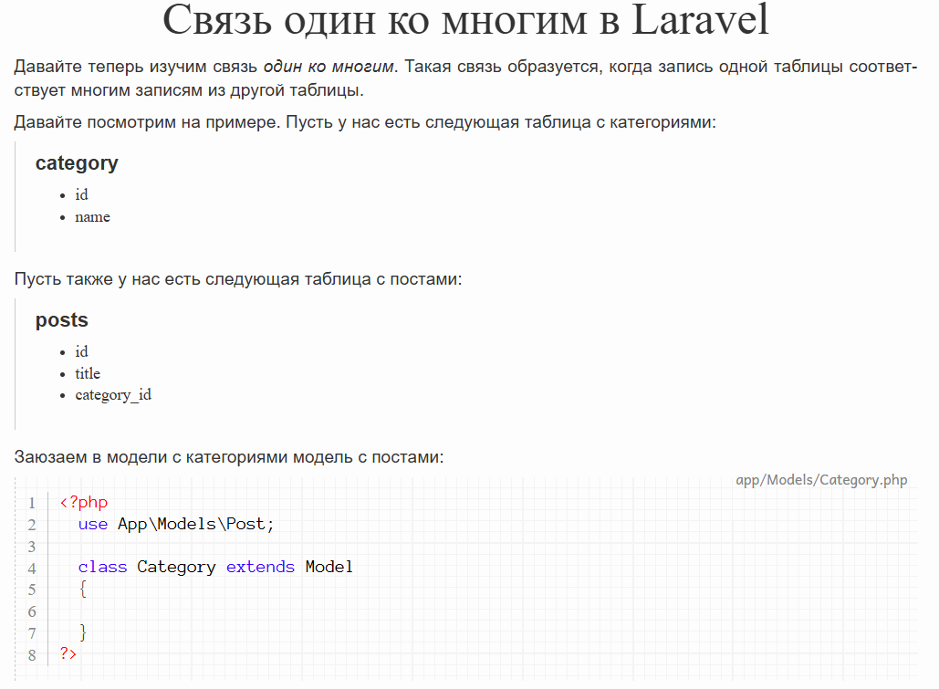
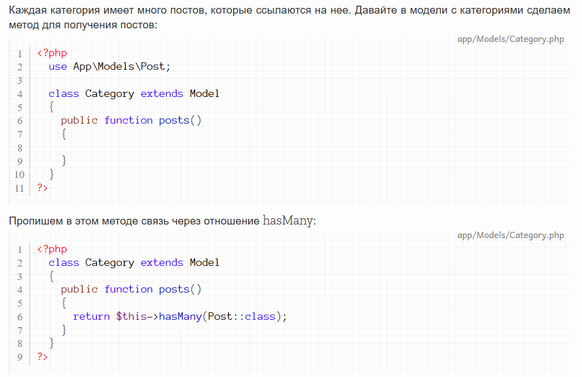
Задание 9. 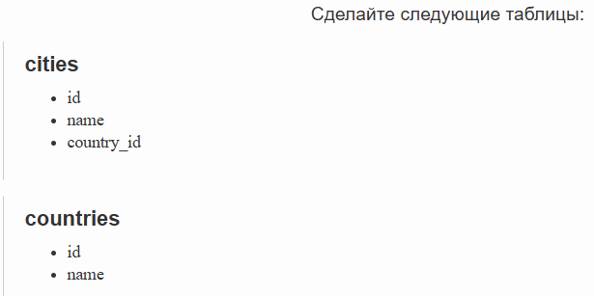

Задание 10. Свяжите таблицу countries с таблицей cities отношением hasMany.

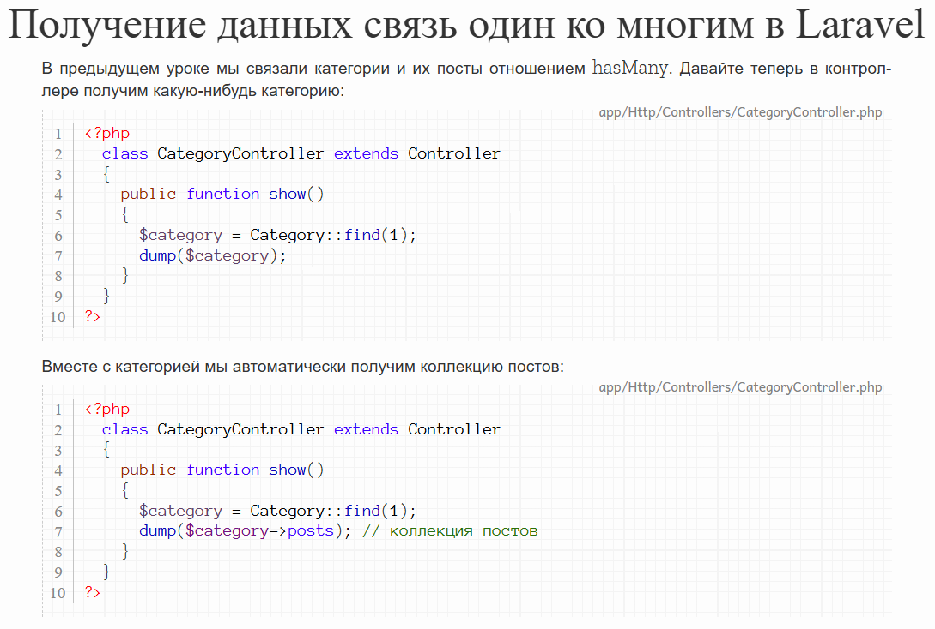
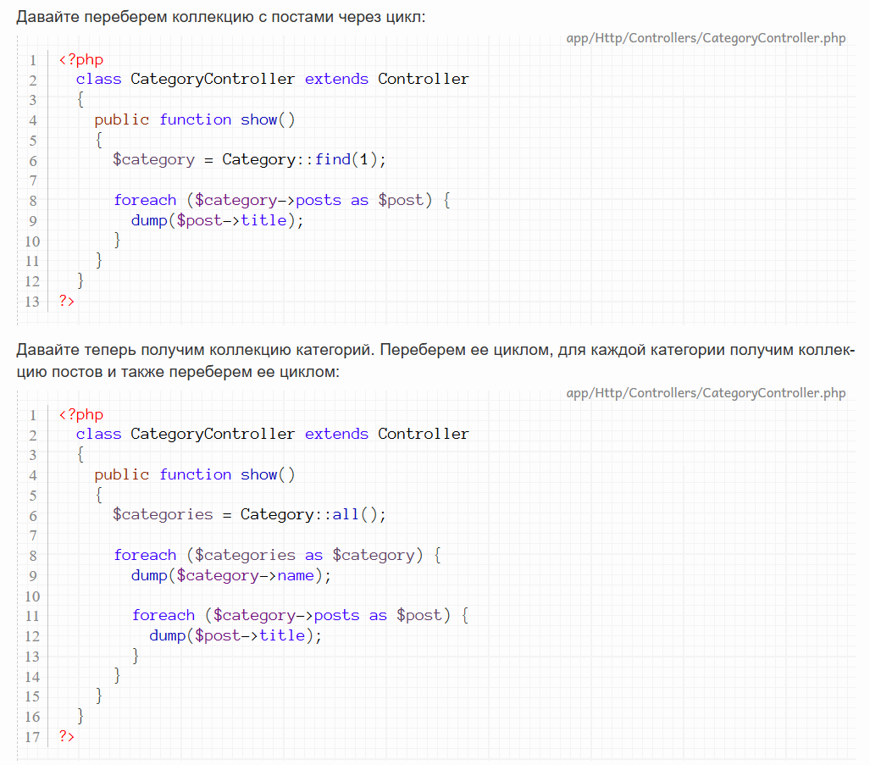
Задание 11. Для таблиц, созданных в предыдущем уроке получите все страны вместе с их городами.

Задание 12. Передайте полученные данные в представление и выведите их в виде следующей верстки:
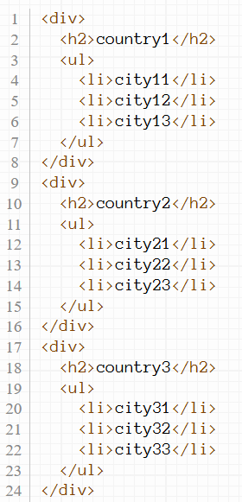
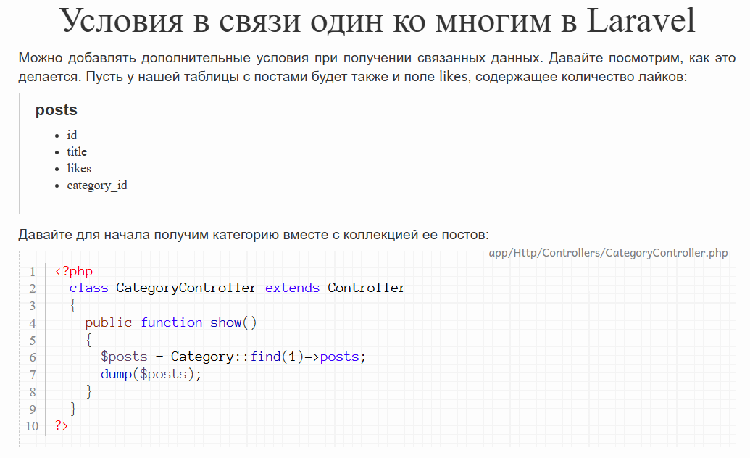
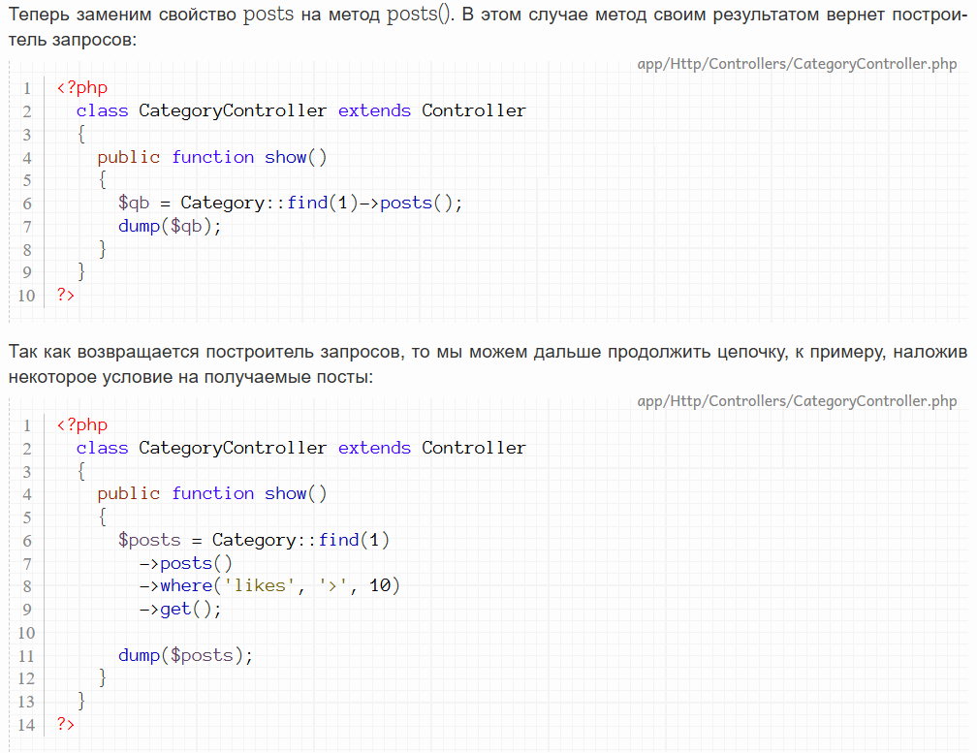
Задание 13. 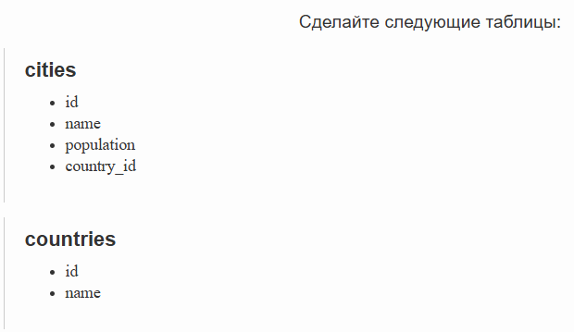
Задание 14. Свяжите таблицу countries с таблицей cities отношением hasMany.

Задание 15. Получите все страны вместе с их городами, население в которых больше 100 тысяч.

Задание 16. Получите все страны вместе с их городами. Города каждой страны отсортируйте по возрастанию населения.

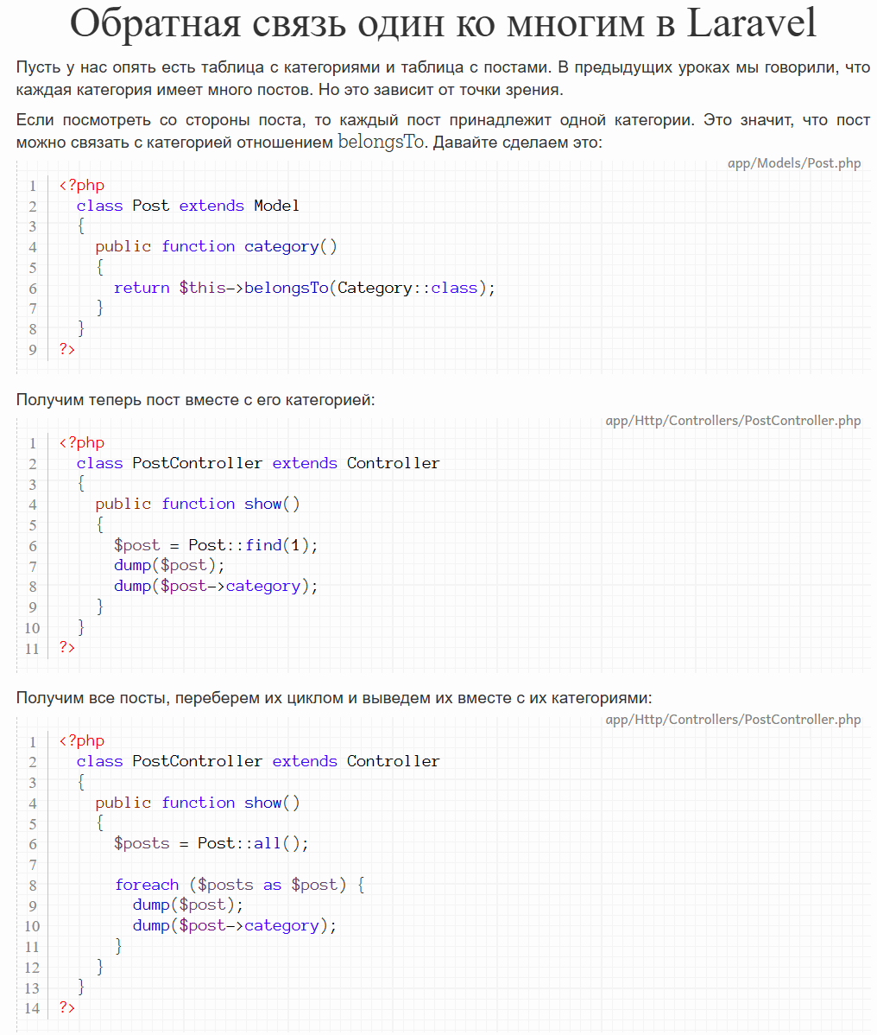

Задание 17. Свяжите таблицу cities с таблицей countries отношением belongsTo.

Задание 18. Получите город вместе с его страной.

Задание 19. Получите все города вместе с их странами.

Задание 20. Получите все города с населением больше 100 тысяч вместе с их странами.

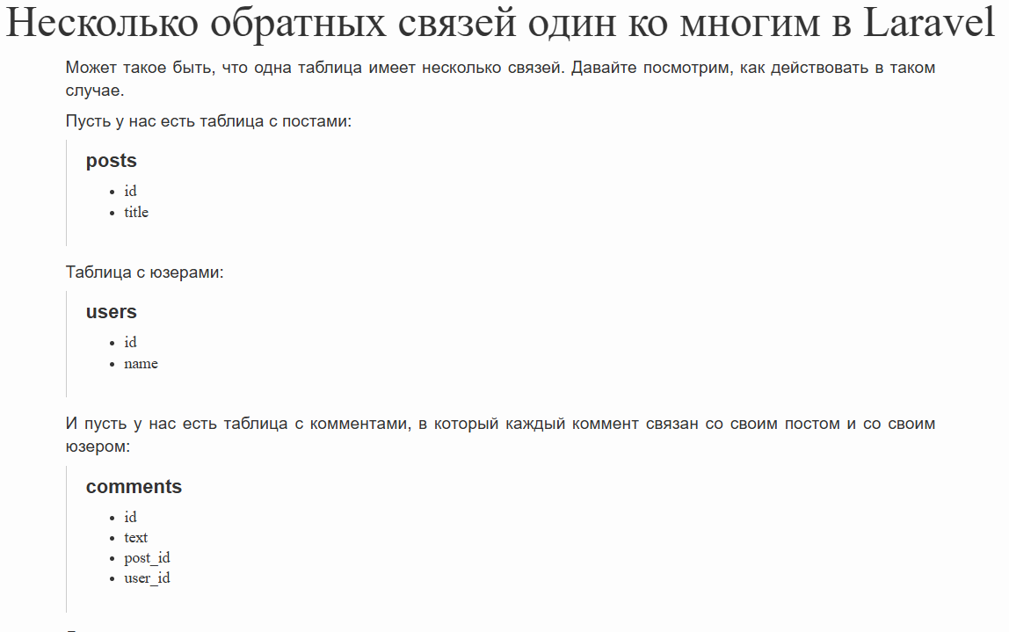
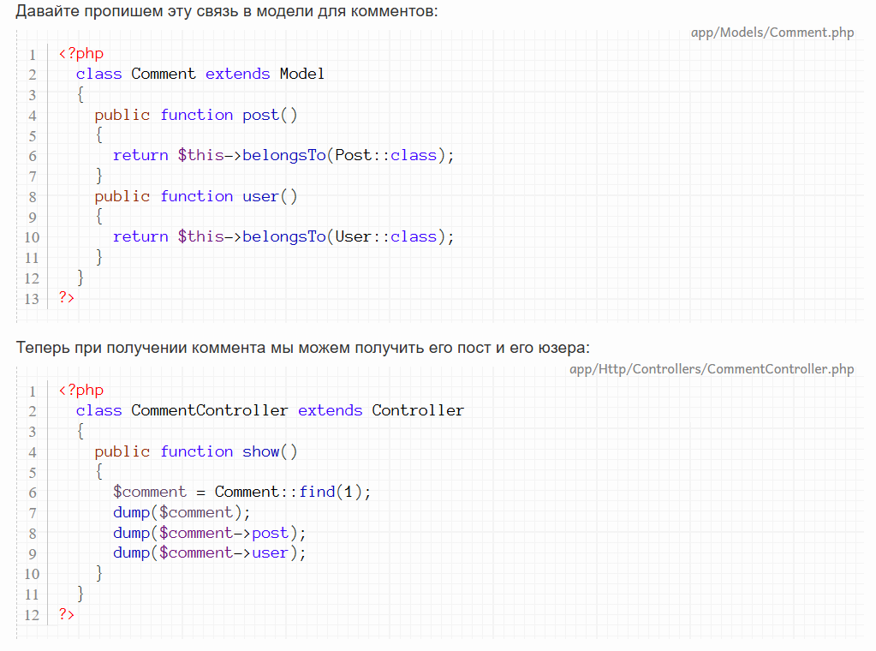
Задание 21. 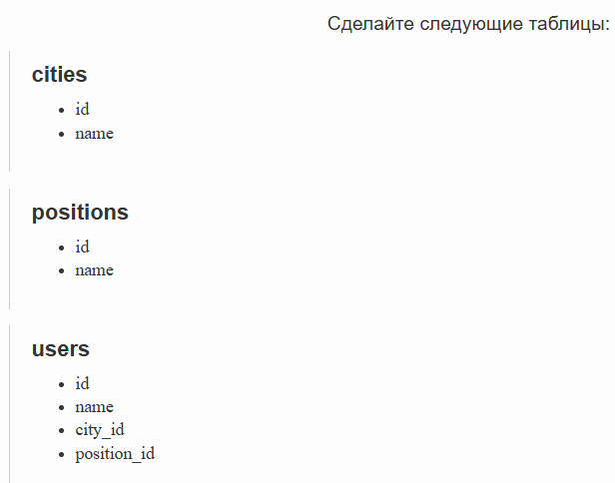

Задание 22. Сделайте модель с юзерами, модель с городами и модель с должностями.

Задание 23. Свяжите юзера с его городом и с его должностью отношением belongsTo.

Задание 24. Получите юзера вместе с его городом и должностью.

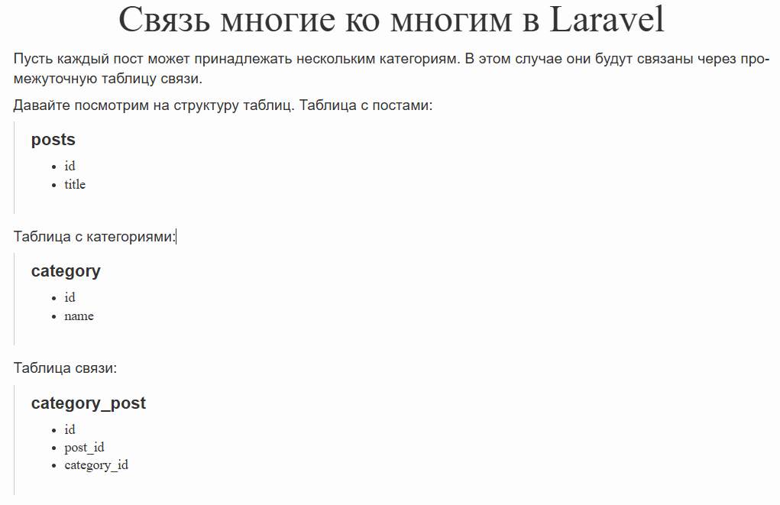
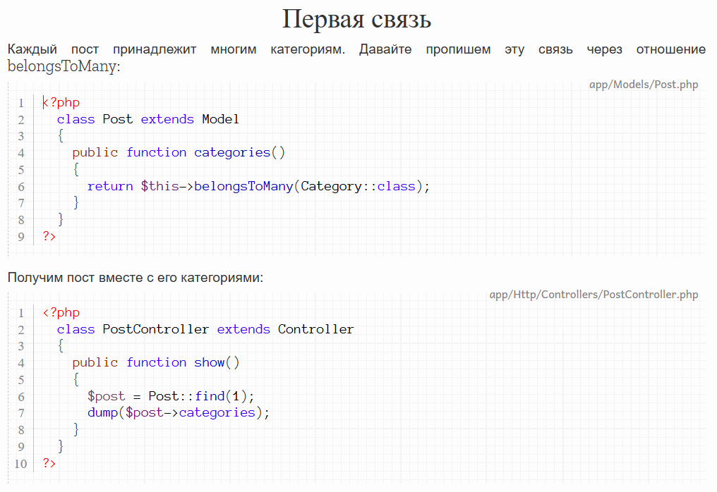
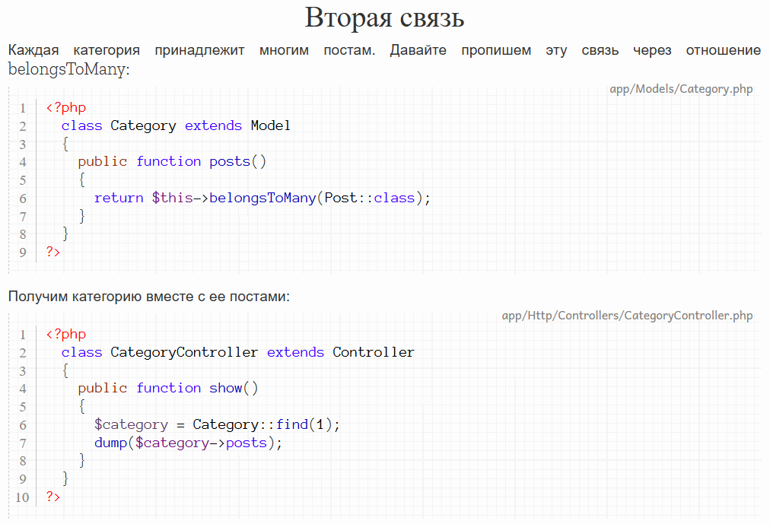
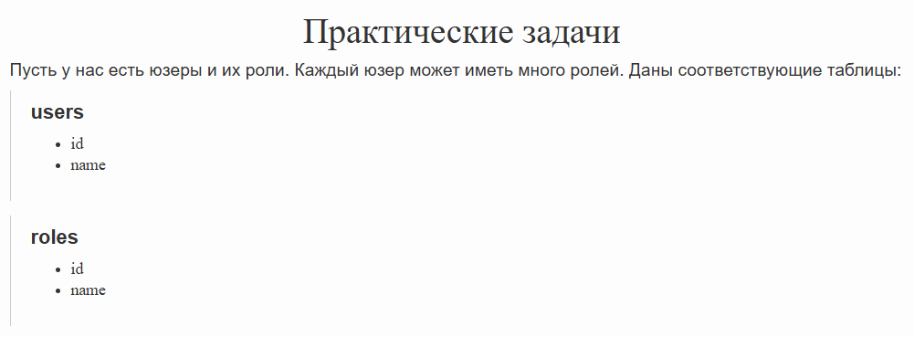

Задание 25. Создайте для указанных таблиц таблицу связи.

Задание 26. Свяжите юзеров с ролями отношением belongsToMany. Получите всех юзеров вместе с их ролями.

Задание 27. Свяжите роли с юзерами отношением belongsToMany. Получите всех роли вместе с их юзерами.

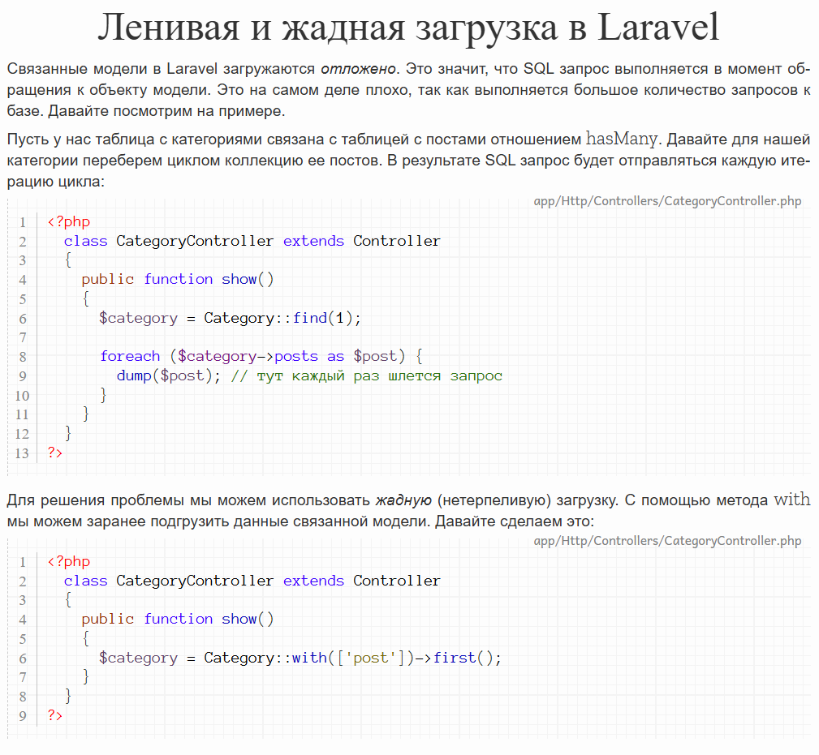
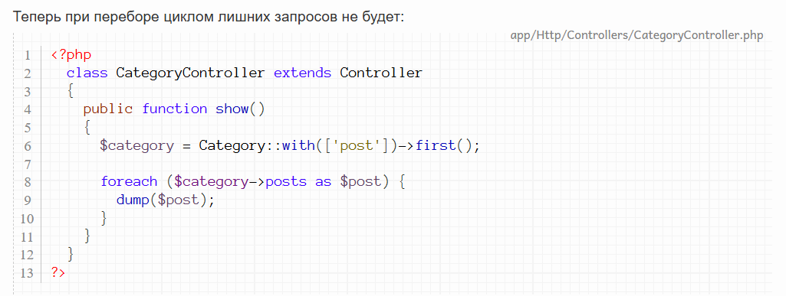
Задание 28. Выберите несколько задач из предыдущих уроков и переделайте их код на жадную загрузку.

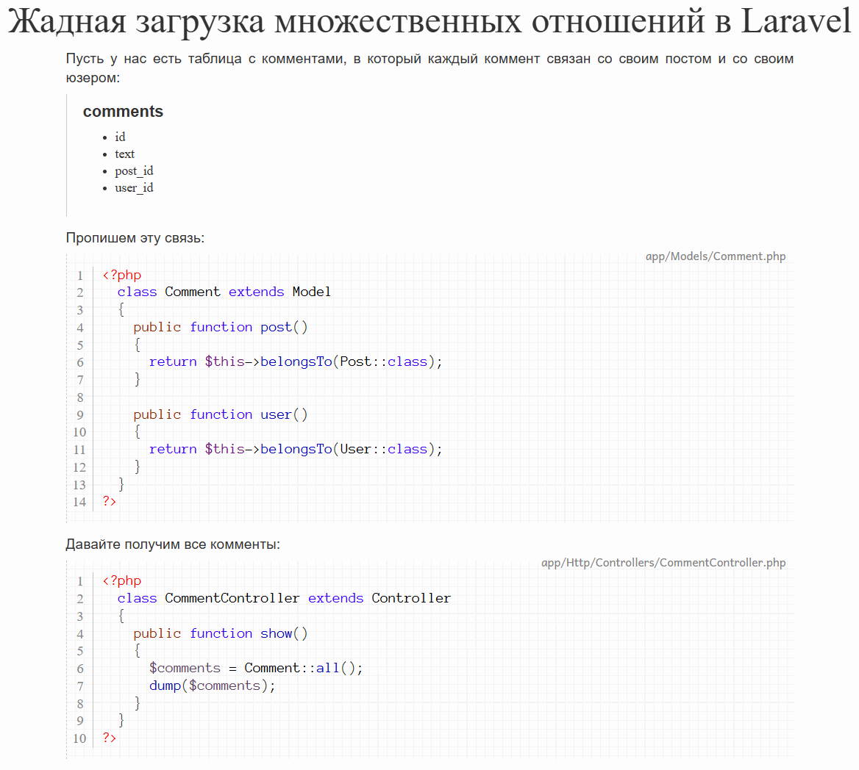
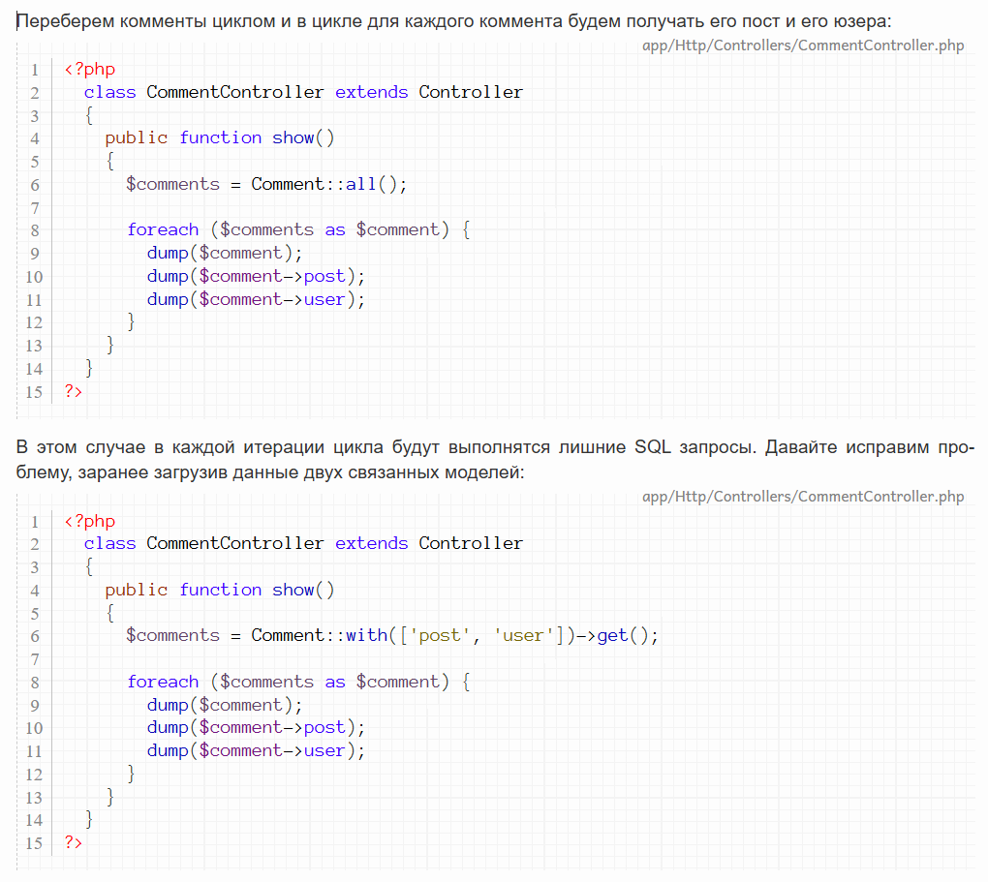
Задание 29. Придумайте аналогичную задачу со своими таблицами и реализуйте ее.

